# Узнать точное время можно на сайте Госстандарта

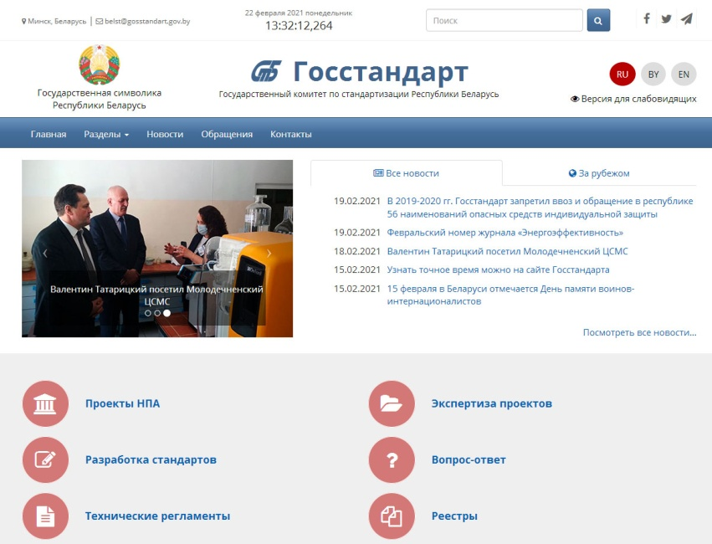Оно синхронизировано со шкалой времени [Национального эталона времени и частоты Республики Беларусь](http://www.oei.by/etalon/index).

Этот эталон – первый из 64 национальных эталонов страны, которые действуют сегодня. Он был утвержден в 1995 году, а в 2018 – модернизирован.

Национальный эталон времени – секунды, частоты – герца и шкалы времени обеспечивает воспроизведение и хранение этих единиц с наивысшей точностью в Республике Беларусь, а также их передачу вторичным, рабочим эталонам и рабочим средствам измерений.

Точность времени имеет важнейшее значение для всех сфер нашей жизни. <https://gosstandart.gov.by>

По информации РУП «Слуцкий ЦСМС»